复旦大学信息科学与工程学院
计算机科学与工程系《线性代数》期终考试试卷
（B卷）共 7页
课程代码：INFO120007.0_ 考试形式：闭卷 2008年 2月
（本试卷答卷时间为120分钟，答案必须写在试卷上，做在草稿纸上无效）
专业 学号 姓名 成绩
题号 | 一 | 二 | 三 | 四 | 五 | 六 | 七 | 八 | 总分
得分

- ｎ阶行列式计算： （每题10分，共20分）
（1） 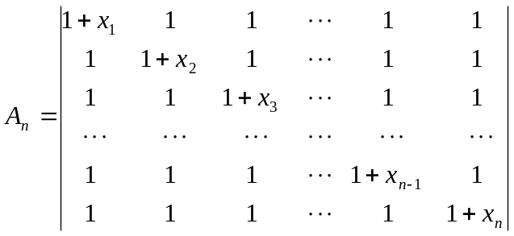
其中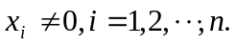
（2）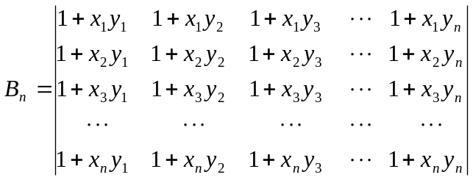
二、假设是阶矩阵，试证:
(1) 矩阵可以分解成实对称矩阵与实反对称矩阵之和；
(2) 若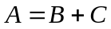，其中是实对称矩阵，是实反对称矩阵，而且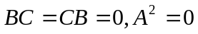，则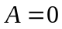。（每小题6分，共12分）
三、假设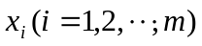不全为0，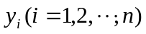不全为0，
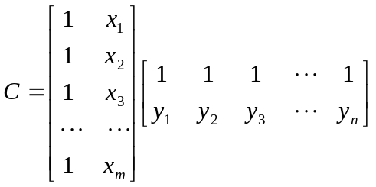，
求：矩阵的秩。（此题10分）
四、讨论参数的值，解下列方程组。何时无解？何时有唯一的解？并请写出解；何时有无穷多的解？并请写出解的一般形式。三元一次方程组如下：
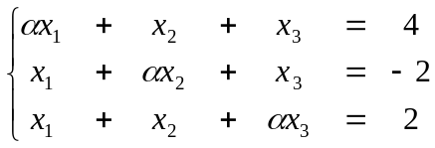
（此题12分）
五、设向量请分别求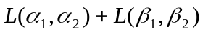和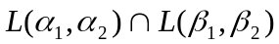的维数及一个基。（此题12分）
六、在线性空间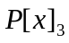中，
（1）求由基（I）：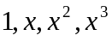到基（II）：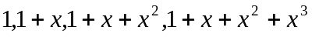的过渡矩阵；
（2）已知在基（I）下的坐标为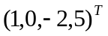，在基（II）下的坐标为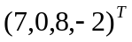，求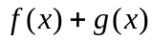分别在基（I）和基（II）下坐标。（每小题6分，共12分）
七、将下列矩阵：
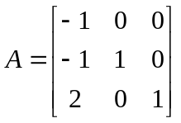
对角化，使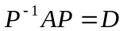，其中是3阶非异阵，是3阶对角阵，求矩阵与。（此题12分）
八、已知二次型；
，
其中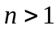；
（1）求二次型的秩；
（2）判断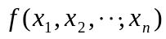是否是正定的。（每小题5分，共10分）

